林海金|党员
机械设计制造及其自动化
市场营销(辅修中)
TEL: 147-1817-6448
E-mail:linhaijin2011@163.com
应聘：人力资源助理
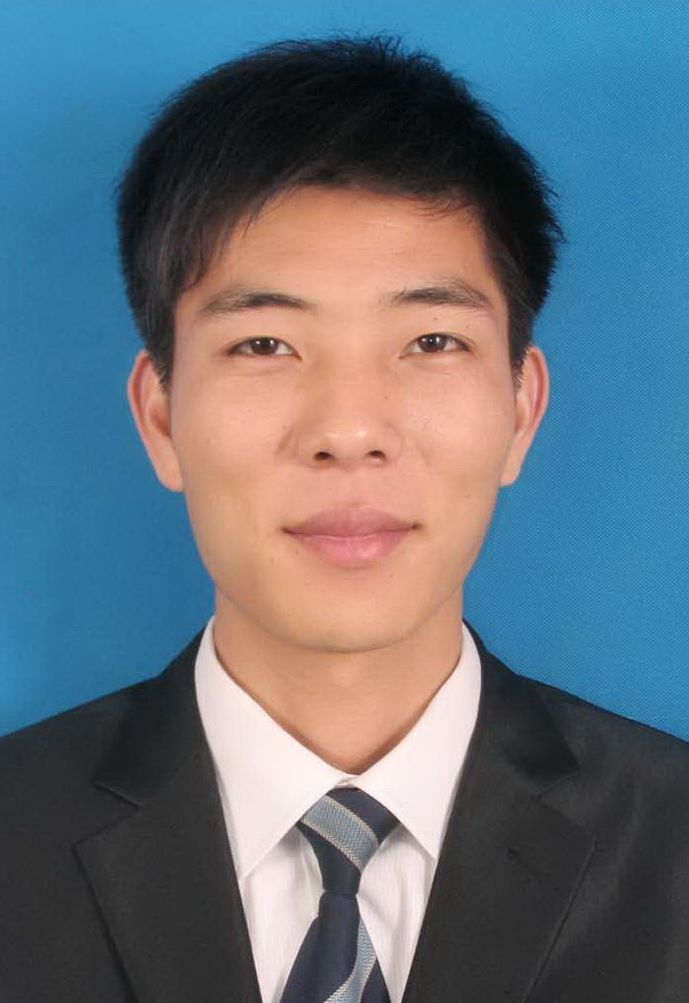

F
E

系团委副书记
获“红旗分团委”荣誉|已有5年未获得
发展党员24位|数量新高
11届毕业生晚会|负责人/策划/主持◎规模大影响广

上海我爱我家房产公司|租赁顾问
时间：2011.03----2011.08

F
院“金话筒”主持人大赛|第一名
报名参赛者接近300人
获奖时间：2009.11
新人培训 “雏鹰班”班长（227选1）
正式入职第一天即开单
每月业绩均超过1.5万（同批新人里排行前三）
梅州市城西家电卖场|一级销售员
时间：2008至今 每一个寒假
引导顾客购买大家电
无底薪，按不同家电计提3%---10%
最高日销售额12000
一个寒假可以挣够第二年的学费（5500）
校园巴士站|客户联络人
通过电话，联系入学目录中新生乘坐“包车”从家乡至学校
最好记录：一天内拨打300个电话
成功拉到98位乘客
国家励志奖学金|两次 3/120
获奖时间：2010、2011

院“三好学生”|本系男生唯一获得者
获奖时间：2010
院一等奖学金|成绩专业排名前3%
获奖时间：2010
学院金牌主持人
室内晚会|17场
大型露天文艺晚会|4场
院党代团代会议|1场
领队
2010年广东省大学生就业政策知识竞赛
带领团队杀入决赛|校史首次
院“舌战群儒”杯辩论赛|团体第二/最佳辩手
救灾志愿者
茂名信宜9.12水灾|带10人小队
历时四天三夜，与灾民同吃同住；清理5座房中淤泥面积70---90平米，淤泥厚度高达1米

计算机一级
Office软件|70%
CAD、Pro/E、UG、PS|30%
沟通、协作
性格、品质、踏实努力
C
E
C
Formations
Experiences
Competences
精力旺盛，具有很强的学习能力
最重要，是一个值得信赖，值得您们托付重任的人

